花蓮縣政府
水污染防治措施計畫及許可申請審查標準作業流程圖

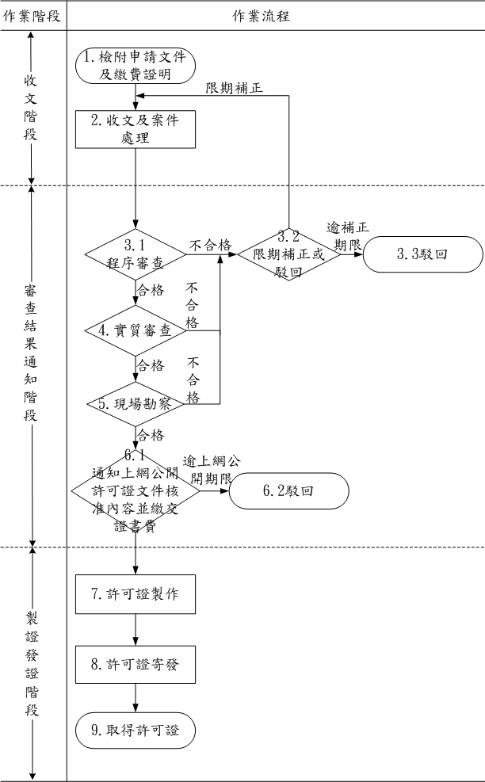
8.繳納證書費

